2015年惠普数学实验室公开课征集通知

各实验校教师：
惠普e-数学实验室首先祝大家新春快乐，羊年大吉！感谢大家对惠普e-数学实验室的大力支持，也希望在新的一年里，各位都会在惠普e-数学实验室获得新的收获。
在2014年的探索中，老师们对惠普e-数学实验室有了越来越多的了解，对实验室设备的操作和教学模式的转换也日益成熟。在教育信息化的大背景下，数学实验教学也被越来越多的数学教师所认可和实践。在2014年教学实践的基础上，2015年开设数学实验教学公开课已列入很多学校公开的教学计划。
为了让数学实验室更快更好地走进中学数学课堂，也为了给各位数学教师提供更好的激励，2015年惠普数学实验室不仅会沿用2014年的公开课支持流程，为开课教师全程提供技术支持、专家指导等服务，还会对公开课资料进行有偿征集。具体征集方案详见附件。
欢迎各位踊跃参与！

惠普e-数学实验室
2015年2月28日

附：

惠普数学实验教学公开课（2015年）征集方案

1：公开课征集周期
2015年公开课征集从3月1日起，截止至12月31日。

2：公开课征集要求
教师需提交完整、清晰的数学实验教学公开课视频，并提交课程简要说明、教师简介、教学设计、教学课件等必须的相关文档，具体清单及要求见下表。
序号 | 资料分类 | 详细要求 | 文件类型 | 备注
1 | 课程视频 | 视频完整、清晰度高、流畅 | 一般视频格式均可 | 如果教师上课时有使用其他的视频素材，须一并提交
2 | 教学设计 | 原创作品，且需结构完整，条理清晰，能有效体现教师的教学理念及思路 | word | 附有教学反思等更佳
3 | 教学课件/学案 | 如课程中使用了课件或学案，则须提交 | word，ppt
4 | 课程简介 | 简要介绍本节课的设计思路等，不低于200字 | word
5 | 教师信息 | 教师的姓名、教龄、职称、荣誉等基本信息，并需同时提供账号、联系方式等。照片亦须附在文档里 | word | 本公司有义务保护教师隐私信息

3：公开课费用明细
按照公开课级别的不同，拟定按照不同的付费标准对不同的公开课资料进行征集。详情如下。
公开课级别 | 单节课全套资料征集费用
区/校级 | 300元/套
市级 | 500元/套
全国/省级 | 800元/套

4：公开课征集流程
公开课征集具体流程如下图所示。
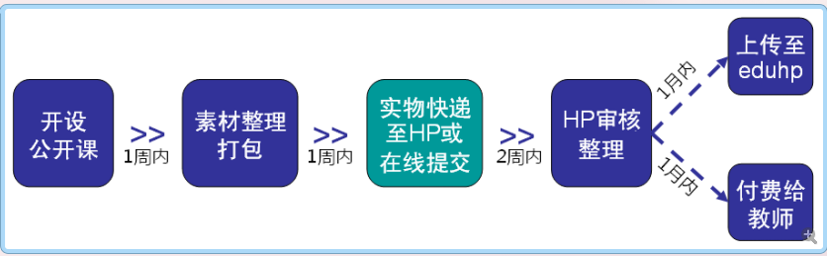

5：征集双方权益说明
（1）已付费征集的公开课资料版权归上课教师和惠普e-数学实验室共有，教师有权使用公开课视频或资料参加各类比赛和公开交流。
（2）惠普e-数学实验室会遴选出优秀教师参加惠普836全国交流会议，与全国优秀的数学教师进行交流和研讨。
（3）惠普e-数学实验室有权将已付费的视频及资料上传至www.eduhp.cn网站上供其他实验校教师交流或共享，亦可在制作宣传资料时进行引用。
（4）惠普e-数学实验室将从提交的教学设计中选择优秀的教学设计进行出版。为对优秀设计的作者进行另行激励，在出版时会另向作者按100元/千字支付出版稿酬，同时，作者有按照惠普e-数学实验室的要求对作品进行修改的义务等。
（5）如有疑问或纠纷，双方应本着友好协商的态度解决。

6：联系方式
联系人 | 刘贤
联系电话 | 15652148708
QQ号码 | 1344636498
电子邮箱 | xian.liu@dragoninfo.net.cn

